IMAGEN 1

INICIO

286186361



IMAGEN 2

INICIO

364445342



IMAGEN 3

286186361



IMAGEN 4

345394418

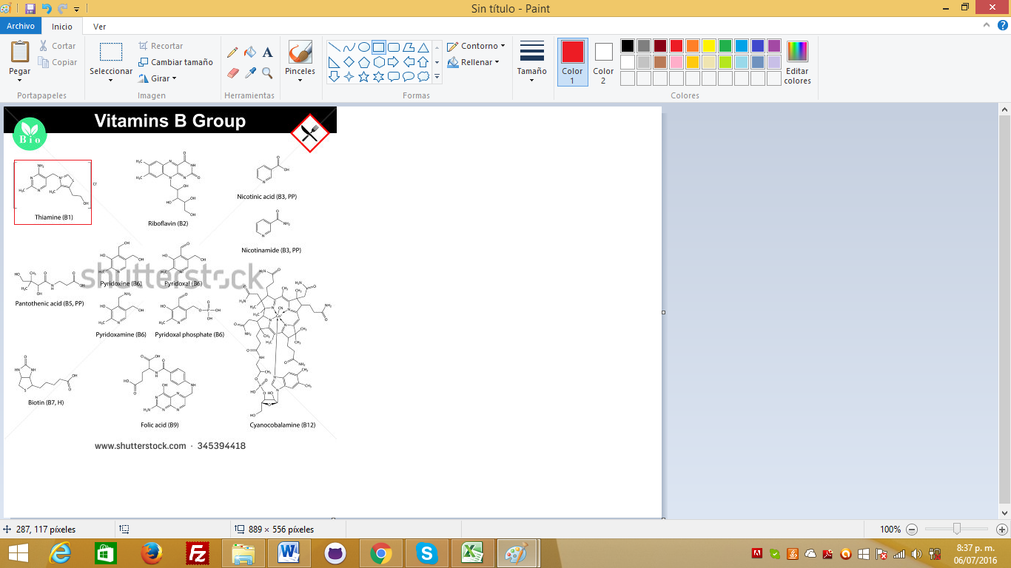

Elaborar la imagen con los elementos del recuadro. Cambiar Thiamine por Tiamina.

IMAGEN 5

154784171



IMAGEN 6

345394418

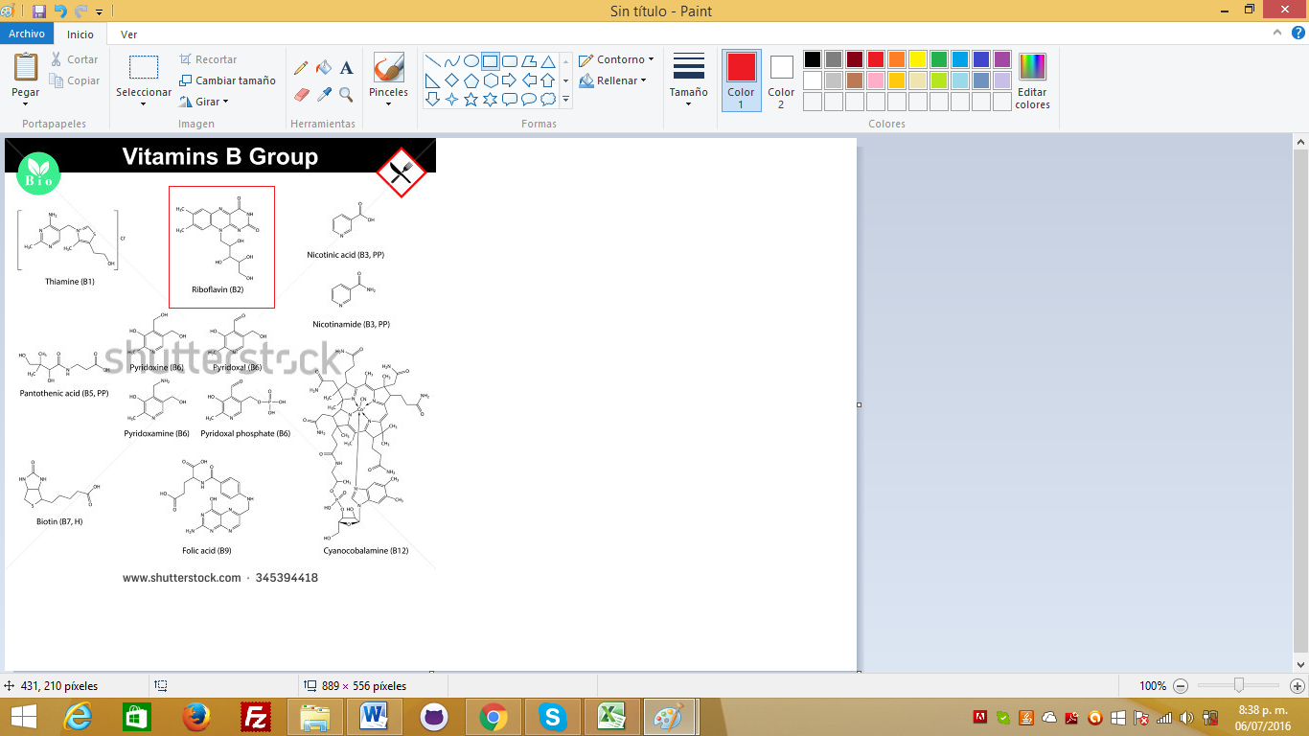

Elaborar la imagen con los elementos del recuadro. Cambiar Riboflavin por Riboflavina.

IMAGEN 7

384609595



IMAGEN 8

345394418

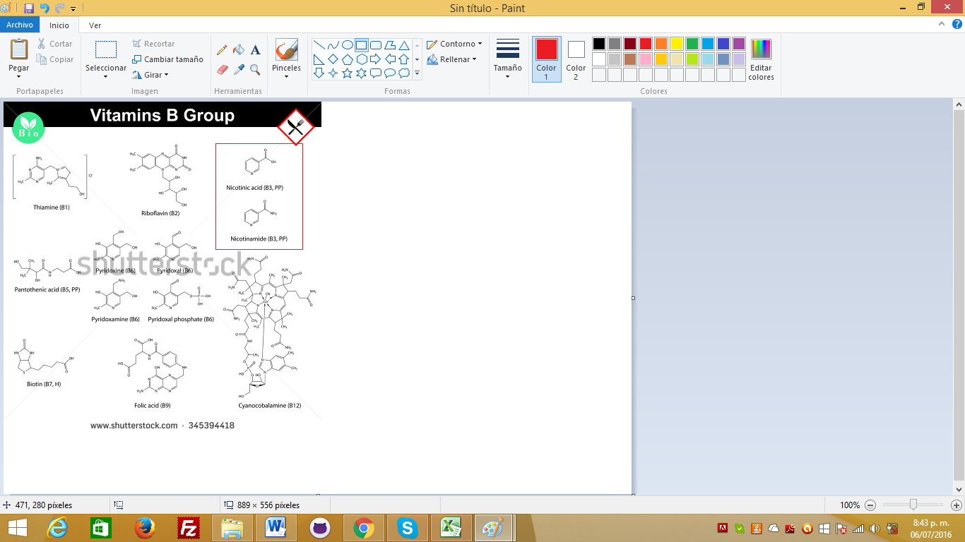

Elaborar la imagen con los elementos del recuadro. Cambiar: Nicotinic acid (B3, PP) por Ácido nicotínico (B3) y Nicotinamide (B3, PP) por Nicotinamida (B3).

IMAGEN 9

364496162



IMAGEN 10

345394418

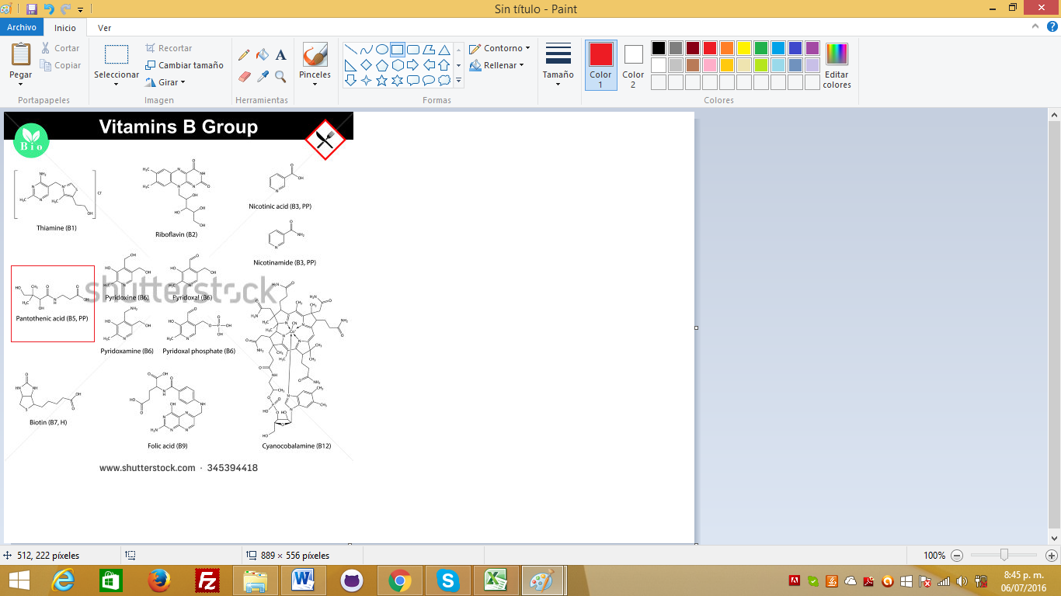

Elaborar la imagen con los elementos del recuadro. Cambiar Pantothenic acid (B5, PP) por Ácido pantoténico (B5).

IMAGEN 11

154197896



IMAGEN 12

345394418

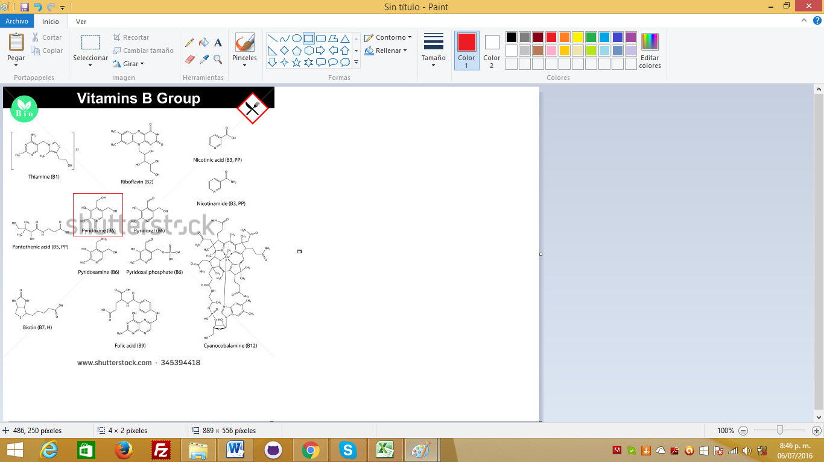

Elaborar la imagen con los elementos del recuadro. Cambiar Pyridoxine por Piridoxina.

IMAGEN 13

154785932



IMAGEN 14

345394418

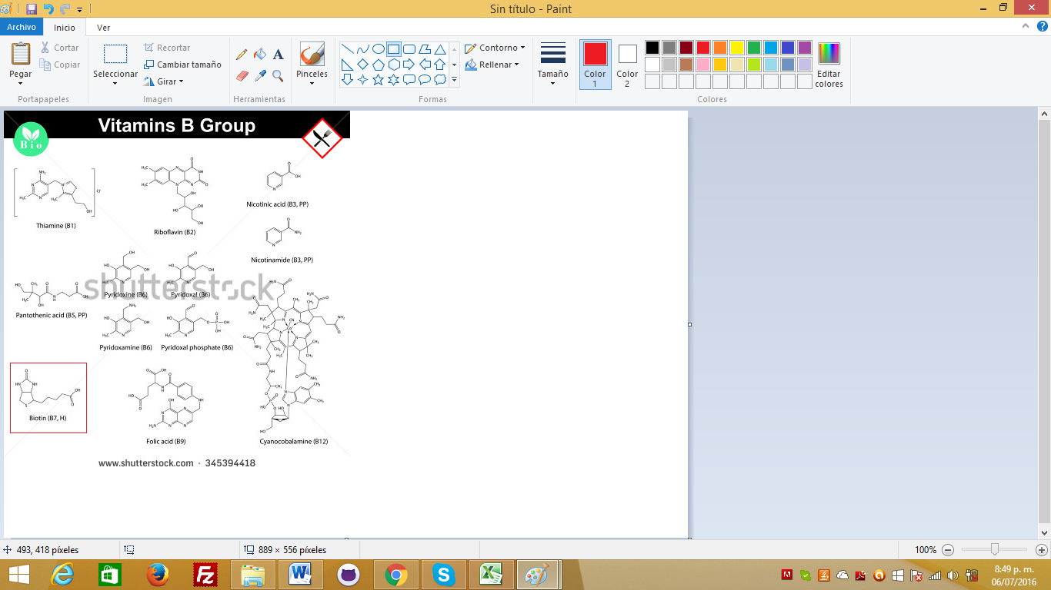

Elaborar la imagen con los elementos del recuadro. Cambiar Biotin (B7, H) por Biotina (B7).

IMAGEN 15

279570332



IMAGEN 16

345394418

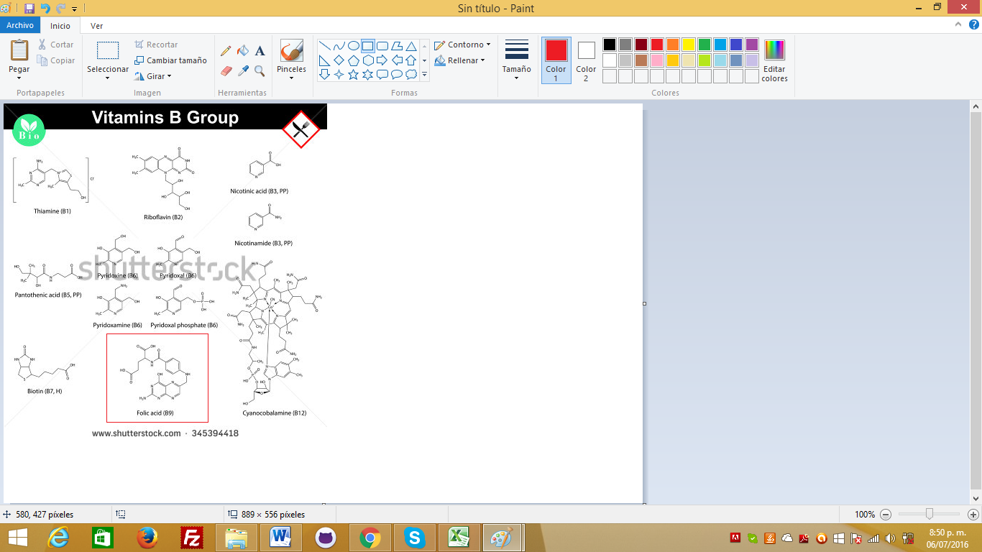

Elaborar la imagen con los elementos del recuadro. Cambiar Folic acid por Ácido fólico.

IMAGEN 17

154341761

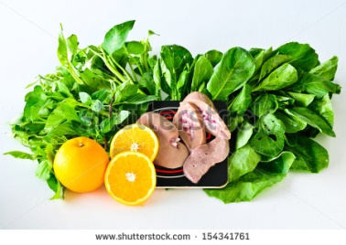

IMAGEN 18

345394418

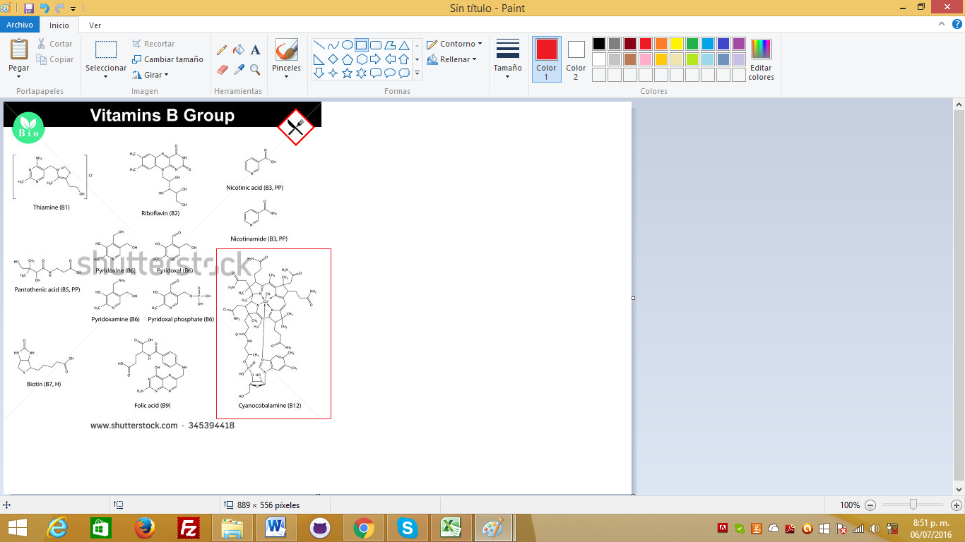

Elaborar la imagen con los elementos del recuadro. Cambiar Cyanocobalamine por Cianocobalamina.

IMAGEN 19

376614847



IMAGEN 20

187516565

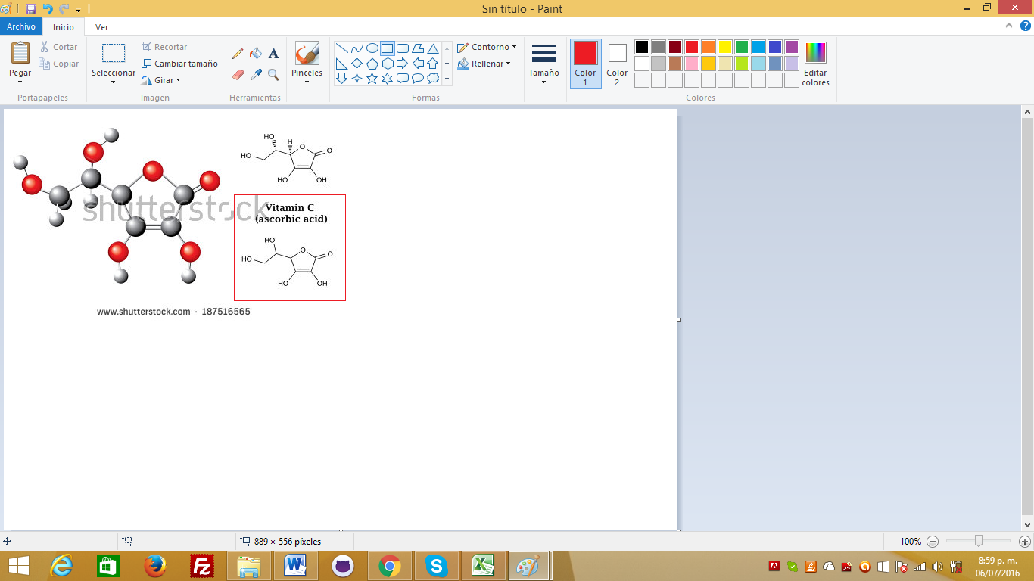

Elaborar la imagen con los elementos del recuadro. Cambiar Vitamin C (ascorbic acid) por Ácido ascórbico (C).

IMAGEN 21

153680930

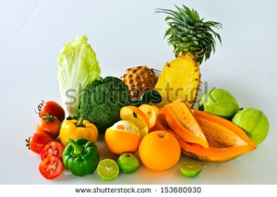

IMAGEN 22

364445342



IMAGEN 23

309392090

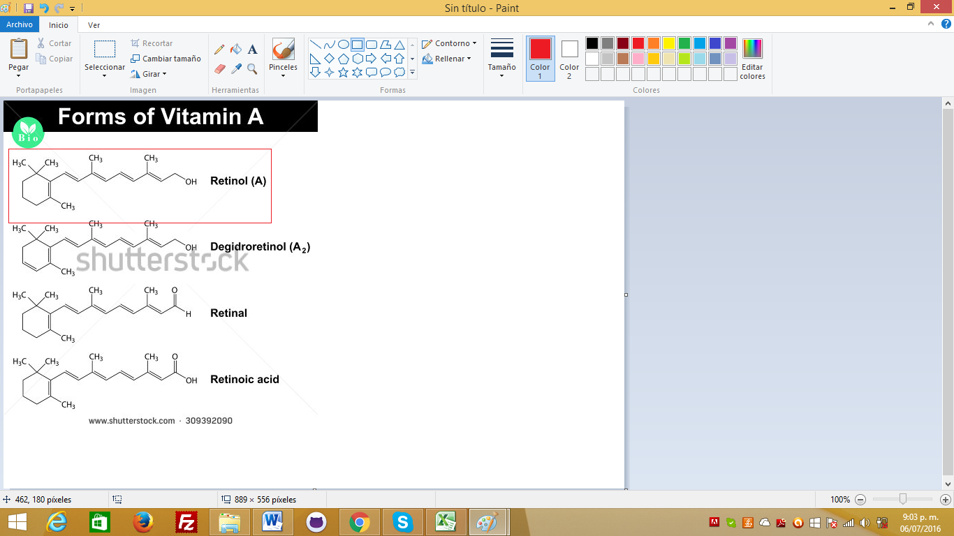

Elaborar la imagen con los elementos del recuadro.

IMAGEN 24

357785975



IMAGEN 25

309392051

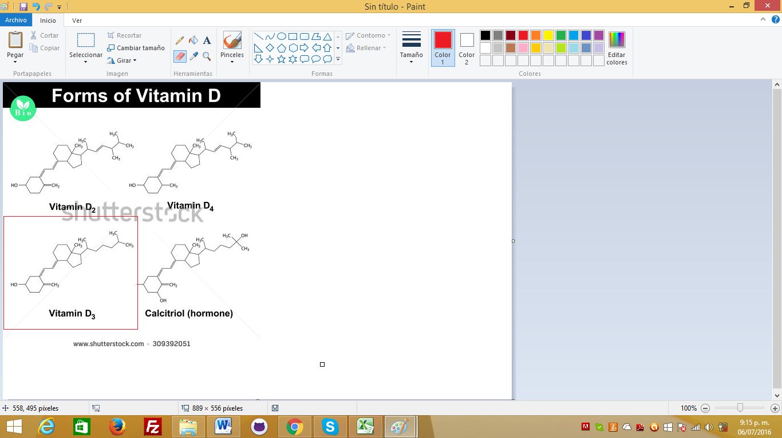

Elaborar la imagen con los elementos del recuadro. Cambiar Vitamin D3 por Colecalciferol (D3).

IMAGEN 26

360639251



IMAGEN 27

389575276

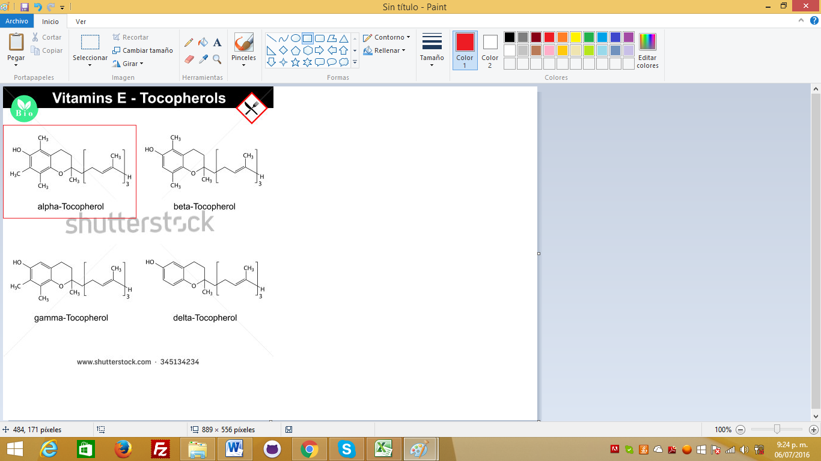

Elaborar la imagen con los elementos del recuadro. Cambiar alpha-Tocopherol por alfa-Tocoferol (E)

IMAGEN 28

381113728



IMAGEN 29

331575884

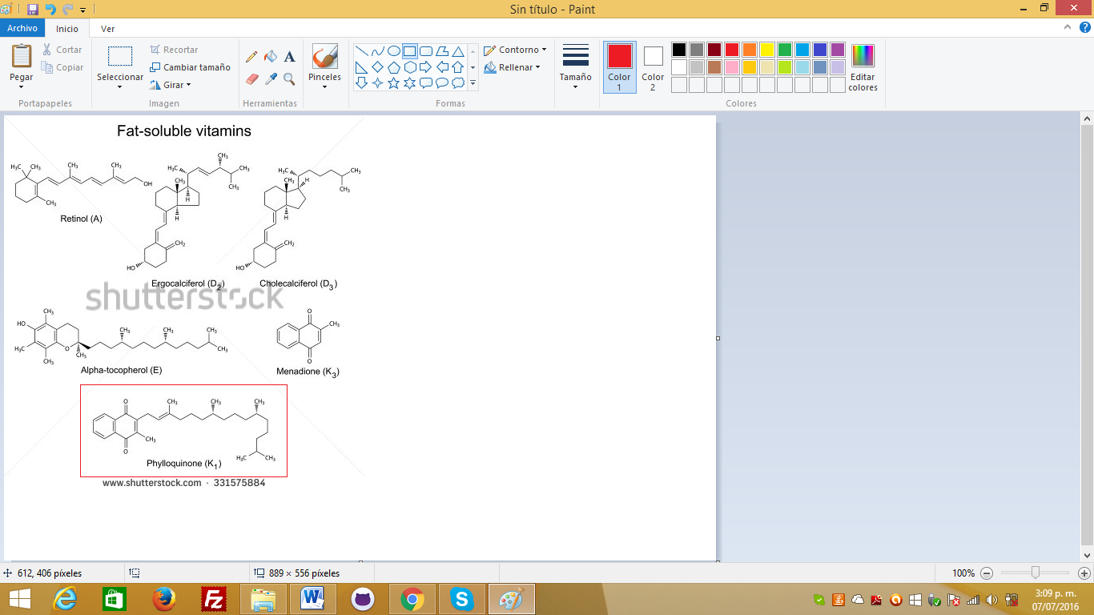

Elaborar la imagen con los elementos del recuadro. Cambiar Phylloquinone por Filoquinona (K).

IMAGEN 30

176276627

